https://www.gouvernement.fr/info-coronavirus

- Le point sur les mesures gouvernementales et sur la situation actuelle.

PRATIQUE | Sur ce site national, la rubrique « Questions/réponses » (FAQ) répond aux interrogations les plus fréquentes sur le coronavirus COVID-19 et rappelle tous les conseils et recommandations sanitaires à suivre.

https://solidarites-sante.gouv.fr/coronavirus

- Des points de situation réguliers.

https://www.santepubliquefrance.fr/maladies-et-traumatismes/maladies-et-infections-respiratoires/infection-a-coronavirus/articles/infection-au-nouveau-coronavirus-sars-cov-2-covid-19-france-et-mond

- Le suivi épidémiologique en France et dans le monde.

Ces 3 sites nationaux sont accessibles depuis le site de l’Agence régionale de santé Occitanie : www.occitanie.ars.sante.fr

En complément, le ministère des Solidarités et de la Santé a activé une plateforme téléphonique d’information accessible au 0800 130 000 (appel gratuit - 7 jours sur 7 - 24h/24). Cette plateforme permet d’obtenir des informations sur le COVID-19 et des conseils si vous avez voyagé dans une zone où circule le virus ou côtoyé des personnes qui y ont circulé.

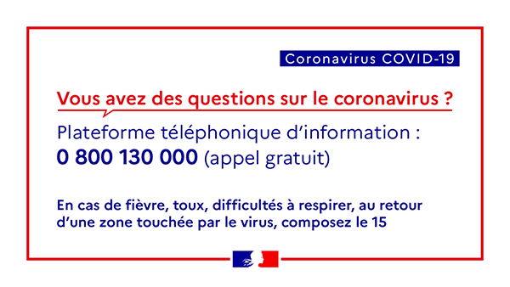

Attention, cette plateforme téléphonique n’est pas habilitée à dispenser des conseils médicaux : en cas de signes d’infections respiratoires dans les 14 jours suivant votre retour de Chine (Chine continentale, Hong Kong, Macao), de Singapour, de Corée du Sud, ou des régions de Lombardie et de Vénétie en Italie, il faut contacter le 15.

Pour être informé en direct, consultez également les comptes Twitter de la Direction Générale de la Santé et du Ministère de la santé :
@AlerteSanitaire et @MinSoliSante

  02
  Rappel des recommandations sanitaires
  si vous avez voyagé récemment dans une zone où circule le virus ou côtoyé des personnes qui y ont circulé :

Le ministère des Solidarités et de la Santé rappelle les recommandations suivantes pour les personnes revenant de Chine (Chine continentale, Hong Kong, Macao), de Singapour, de Corée du Sud, ou des régions de Lombardie et de Vénétie en Italie.

Dans les 14 jours suivant le retour :

- Surveillez votre température 2 fois par jour
- Surveillez l’apparition de symptômes d’infection respiratoire (toux, difficultés à respirer…)
- Portez un masque chirurgical lorsque vous êtes en face d’une autre personne
et lorsque vous devez sortir
- Lavez-vous les mains régulièrement ou utilisez une solution hydro-alcoolique
- Évitez tout contact avec les personnes fragiles
(femmes enceintes, malades chroniques, personnes âgées…)
- Évitez de fréquenter des lieux où se trouvent des personnes fragiles
(hôpitaux, maternités, structures d’hébergement pour personnes âgées…)
- Évitez toute sortie non indispensable (grands rassemblements, restaurants, cinéma…)

Travailleurs/étudiants : dans la mesure du possible, privilégiez le télétravail et évitez les contacts proches (réunions, ascenseurs, cantine...)

Les enfants, collégiens, lycéens ne doivent pas être envoyés à la crèche, à l’école, au collège ou au lycée, compte tenu de la difficulté à porter un masque toute la journée.

  03
  Que faire en cas de signes d’infection respiratoire dans les 14 jours suivant un retour de Chine (Chine continentale, Hong Kong, Macao), de Singapour, de Corée du Sud, ou des régions de Lombardie et de Vénétie en Italie ?

En cas de signes d’infection respiratoire (fièvre ou sensation de fièvre, toux, difficultés à respirer)
dans les 14 jours suivant le retour d’une zone où le coronavirus circule, le ministère des Solidarités et de la Santé rappelle les recommandations suivantes :
- Contactez par téléphone le Samu Centre 15 en faisant état de vos symptômes et de votre séjour récent en Chine (Chine continentale, Hong Kong, Macao), à Singapour, en Corée du Sud, ou dans les régions de Lombardie et de Vénétie en Italie.Ne vous rendez pas directement chez le médecin ni aux urgences de l’hôpital,
- pour éviter toute potentielle contamination.
- Évitez tout contact avec votre entourage.

Une prise en charge adaptée sera mise en place par les autorités sanitaires

A SAVOIR | Pour faire face à de nombreux appels téléphoniques dans les SAMU de la région, l’ARS Occitanie a renforcé les effectifs de permanenciers des centres 15.
L’ARS rappelle cependant que les appels aux Samu Centre 15 doivent toujours concerner des situations d’urgence médicale motivées par des symptômes de maladie.
Les questions d’information générale sur le coronavirus sont à orienter vers les sites internet et le numéro vert national dédiés à ces réponses.

  04
  Quelles sont les consignes pour les personnes qui partent en voyage ?

Dans un contexte évolutif, les conseils aux voyageurs sont réévalués régulièrement, en fonction de l’évolution de la situation épidémiologique internationale et des recommandations de l’OMS. Ils sont disponibles sur le site Conseil aux voyageurs du Ministère de l’Europe et des Affaires étrangères.

- Contactez le site :
www.diplomatie.gouv.fr/fr/conseils-aux-voyageurs/

